第10讲 节点电压法
  - 第563至621题 完整章 忠实数字化稿
唐哥强化必刷3000题｜江苏专转本电子信息大类—全程直播精讲｜平台ID：讲电子的唐哥
抛弃幻想，面对现实，脚踏实地，努力刷题。
保留59个原编号、全部填答位置、13幅原题图及第621题的两段原稿注意说明。原稿与新增解析分别成册。
目录
一、填空题-383 2
二、判断题 3
三、计算题 4
校注 原稿表述与范围 17

一、填空题-383
563. 对于含有$n$个节点的电路，其中有一个参考节点，则需要列出______个节点电压方程节点电压法以电路中________的电位作为未知量，通过列写________求解电路。
564. 在节点电压法中，参考节点的电位必须设为________。
565. 若电路有$4$个独立节点，需列写________个独立的节点电压方程。
566. 若节点$a$与节点$b$之间有一个$2V$电压源（$a$电位高），则方程中应补充关系式：________。
567. 电流源流入节点时，在方程右侧取________号；流出时取________号。
568. 若某支路为受控电流源，列方程时需先将其控制量用________表示。
569. 节点电压法是以电路中各________与参考节点之间的电压作为未知量的分析方法。
570. 在节点电压法中，通常选择电路的________节点作为参考节点（零电位点）。
571. 一个具有$n$个独立节点的电路，应列写________个独立的节点电压方程。
572. 节点电压法的理论基础是基尔霍夫________定律（$KCL$）。
573. 节点电压是________（绝对/相对）量，其值相对于参考节点而言。
574. 某节点所连接的所有支路电导之和称为该节点的________电导。
575. 两个节点之间的公共支路电导，在节点方程中称为________电导。
576. 互导的数值等于两节点间支路电导的________，且恒为________（正/负）。
577. 自导总是________（正/负）值，因为它等于所有相连支路电导之和。
578. 若节点①与节点②之间有一条$2Ω$电阻支路，则其互导为________$S$。
579. 节点电压方程中，左侧是各节点电导项之和，右侧是流入该节点的________之和。
580. 流入节点的电流源电流在方程右侧取________号，流出则取负号。
581. 若某支路连接的是电压源与电阻串联，则应将其等效为________并联形式。
582. 对于无伴理想电压源（无串联电阻），常采用引入________或改为使用回路电流法处理。
583. 含受控源的电路，在列节点方程时应先将受控源视为________处理，并补充控制关系式。
584. 当电路中存在已知电压的支路（如理想电压源连接两节点），可直接________该节点电压。
585. 节点电压法特别适用于支路数多但________数较少的电路。
586. 若某支路仅含电流源，则该支路的电流直接参与________的列写。
587. 利用节点电压法求得各节点电压后，支路电流可通过________定律或欧姆定律求出。
588. 在平面电路中，节点电压法比回路电流法更便于处理含多个________源的电路。

二、判断题
589. 节点电压法适用于所有线性电路，但不适用于含有受控源的电路。（ ）
590. 节点电压法的未知量是支路电流。（ ）
591. 参考节点的电位被设定为零。（ ）
592. 节点电压法只能用于线性电路。（ ）
593. 任意选择一个节点作为参考节点，不会影响其他节点电压的相对值。（ ）
594. 具有$4$个节点的电路，可列写$4$个独立的节点电压方程。（ ）
595. 自导是某节点所连所有电阻的倒数之和。（ ）
596. 互导等于两节点间支路电导的负值。（ ）
597. 若两个节点之间没有直接连接的支路，则其互导为零。（ ）
598. 互导具有对称性，即$G_{12}=G_{21}$。（ ）
599. 自导可以为负值，当电路中含有受控源时。（ ）
600. 节点方程中，自导项恒为正。（ ）
601. 互导项在方程中总是带负号出现。（ ）
602. 理想电流源的电流应写入节点方程的右侧。（ ）
603. 电压源支路必须先进行电源等效变换才能参与节点方程列写。（ ）
604. 对于受控电流源，应按独立电流源处理，并在方程右侧写出其表达式。（ ）
605. 节点电压法不适用于非平面电路。（ ）
606. 若某节点连接了一个理想电压源和一个电阻，则该节点电压已知。（ ）
607. 节点电压法能有效减少方程数量，提高复杂电路的求解效率。（ ）
608. 当电路中含有多个电流源时，节点电压法的方程更简洁。（ ）

三、计算题
609. 如图所示电路中电源为无伴电压源，用结点电压法求解电流 $I_{S}$和 $I_{o}$
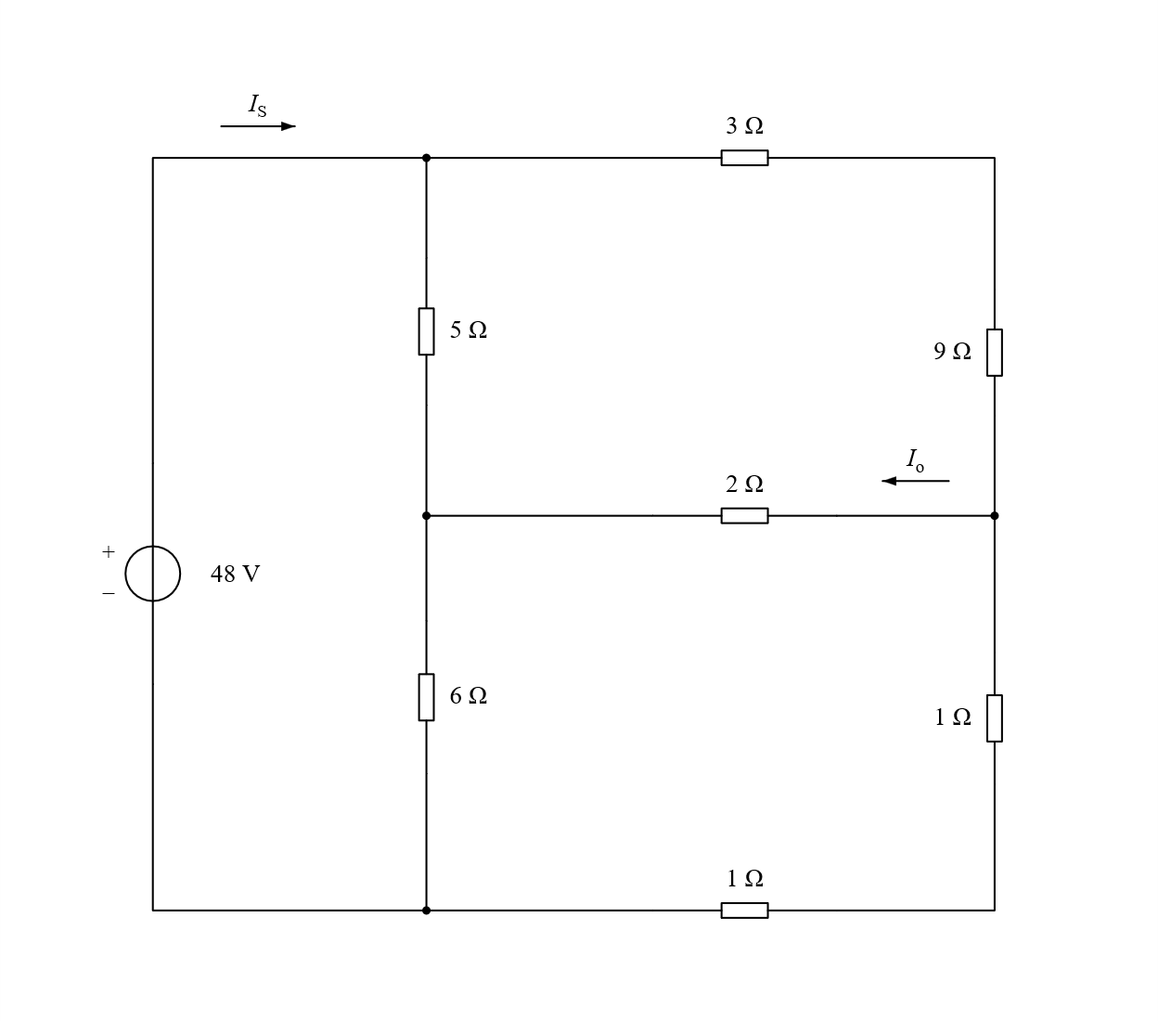
610. 用结点电压法求解下图所示电路中电压$U$。
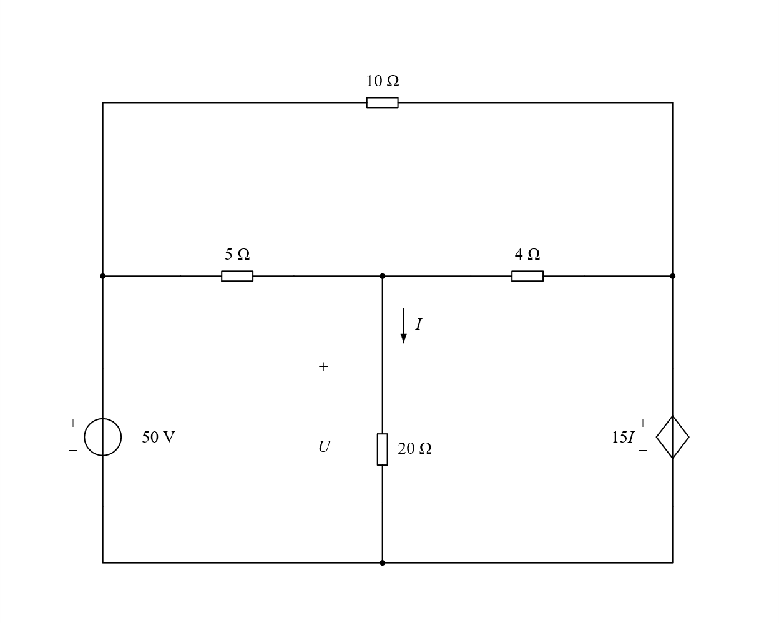
611. 用节点电压法求出三个节点的电压。
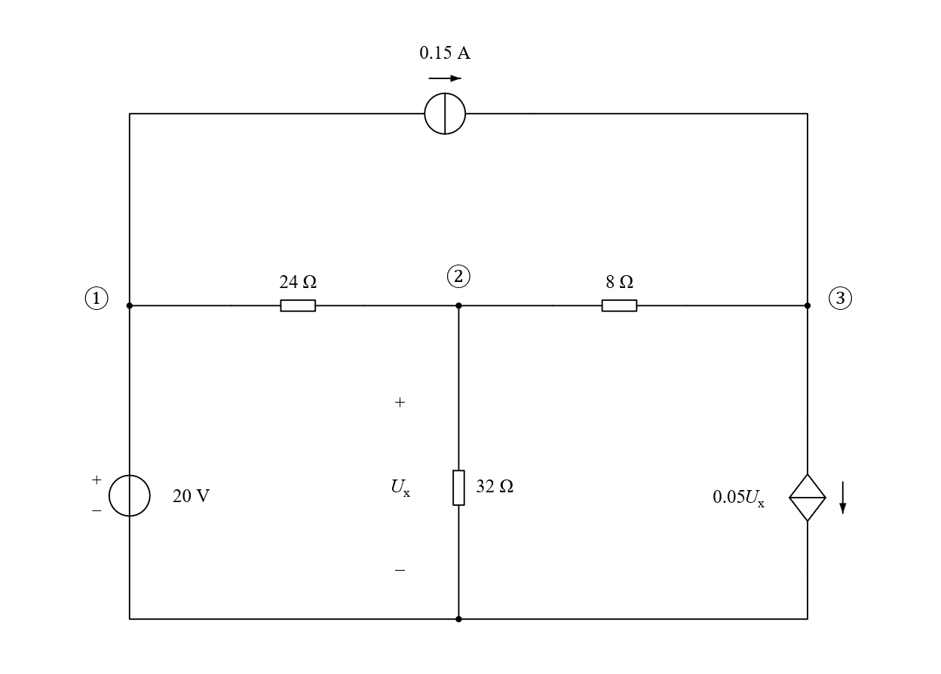
612. 用节点电压法求出三个节点的电压。
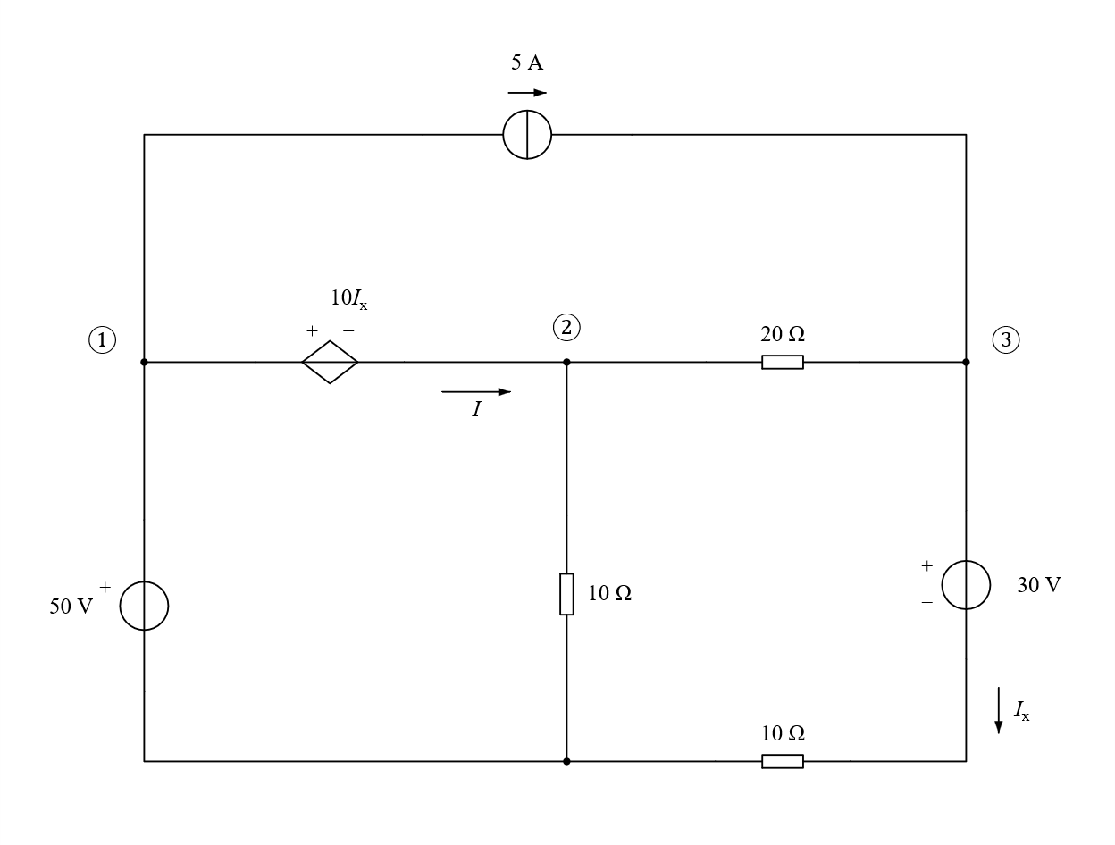
613. 试用结点电压法求解图$3$所示电路中的电压$U_{2}$及电流$I$。
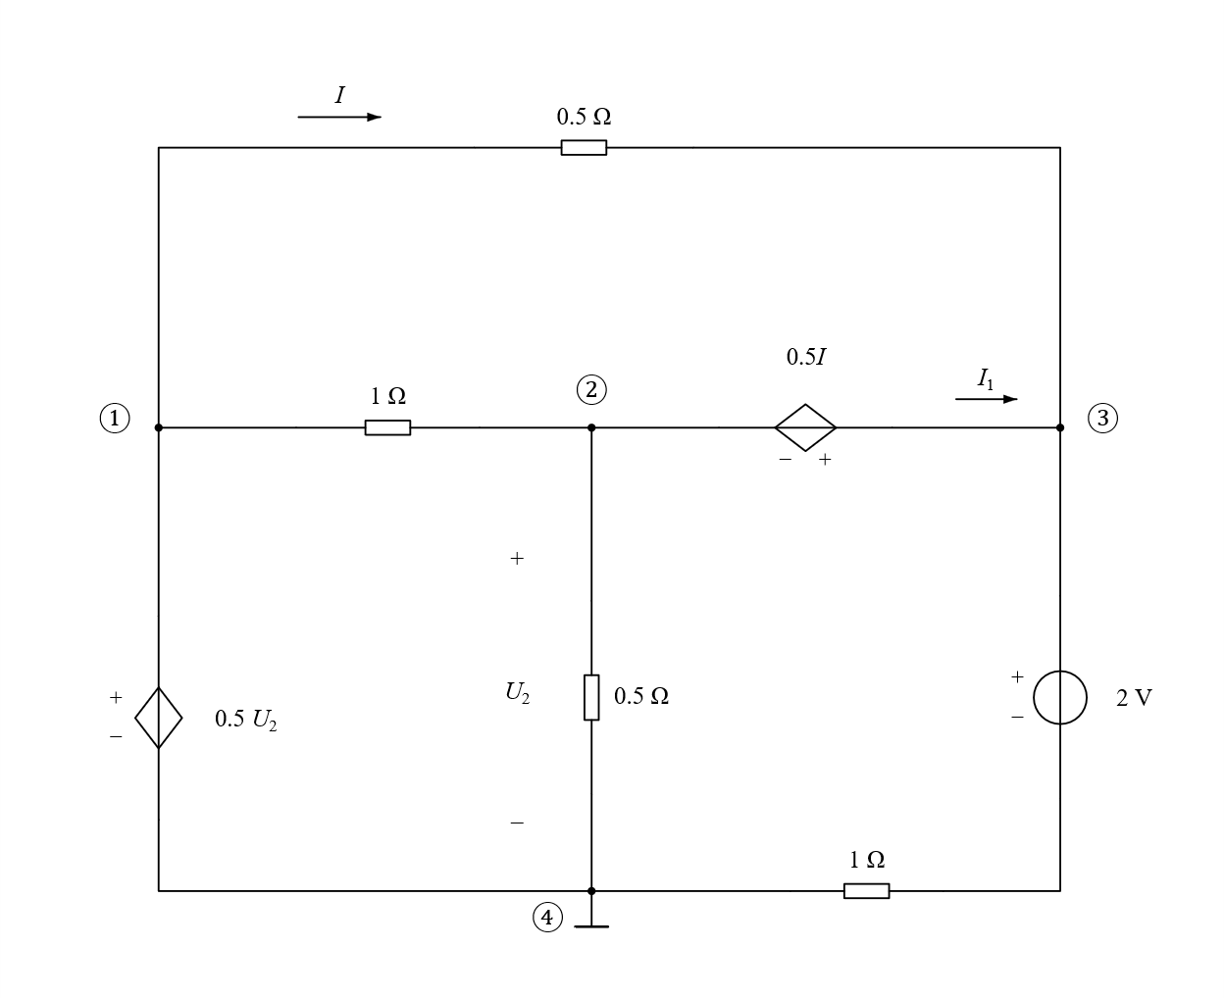
614. 列写图所示电路的结点电压方程。
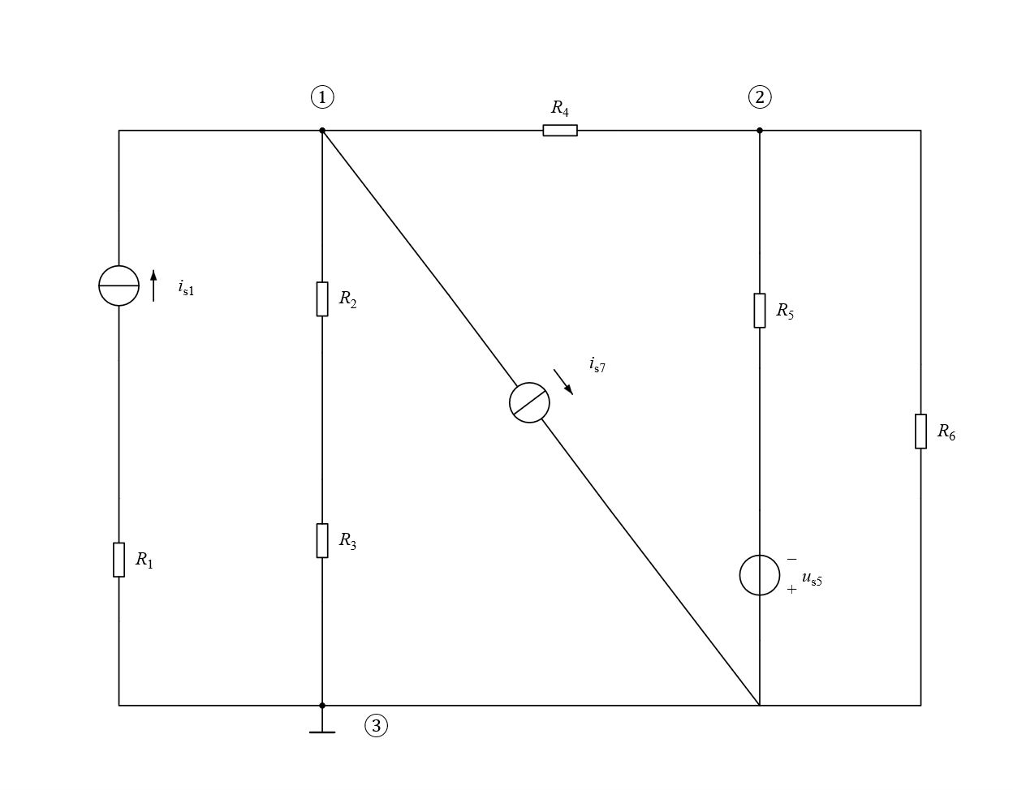
615. 列写图所示电路的结点电压方程。
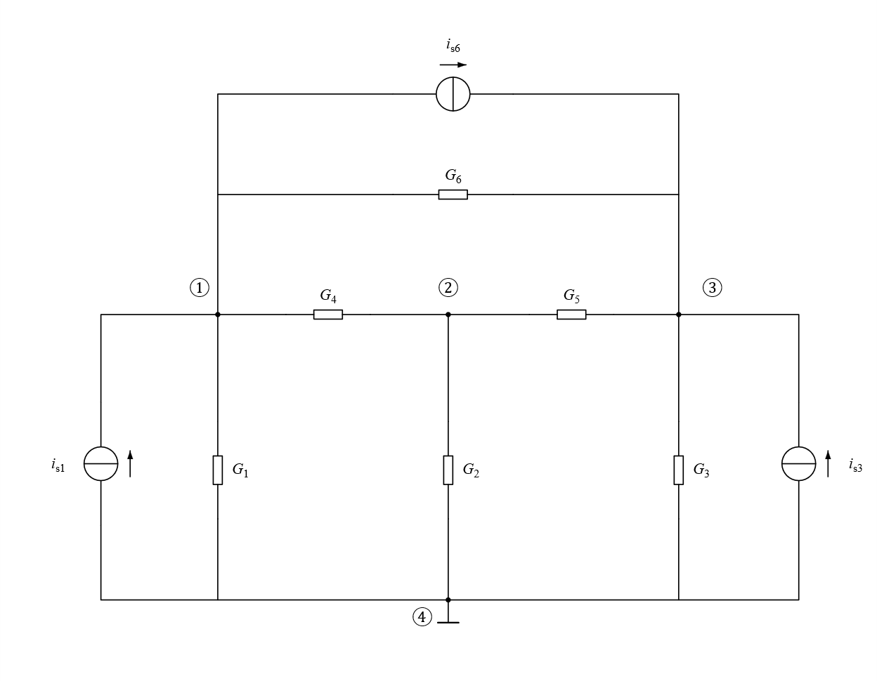
616. 列写图所示电路的结点电压方程。
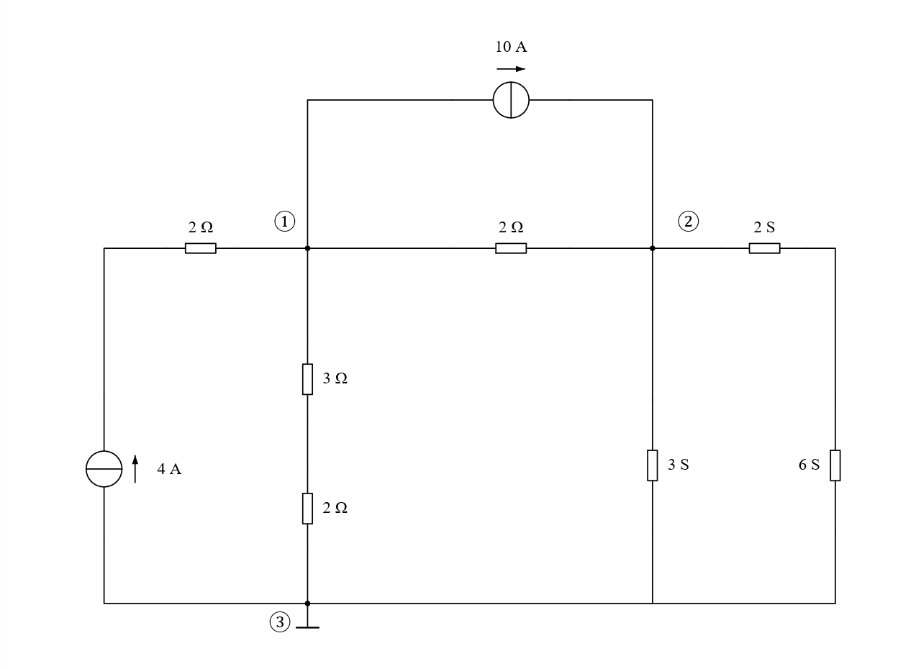
617. 列写图所示电路的结点电压方程。
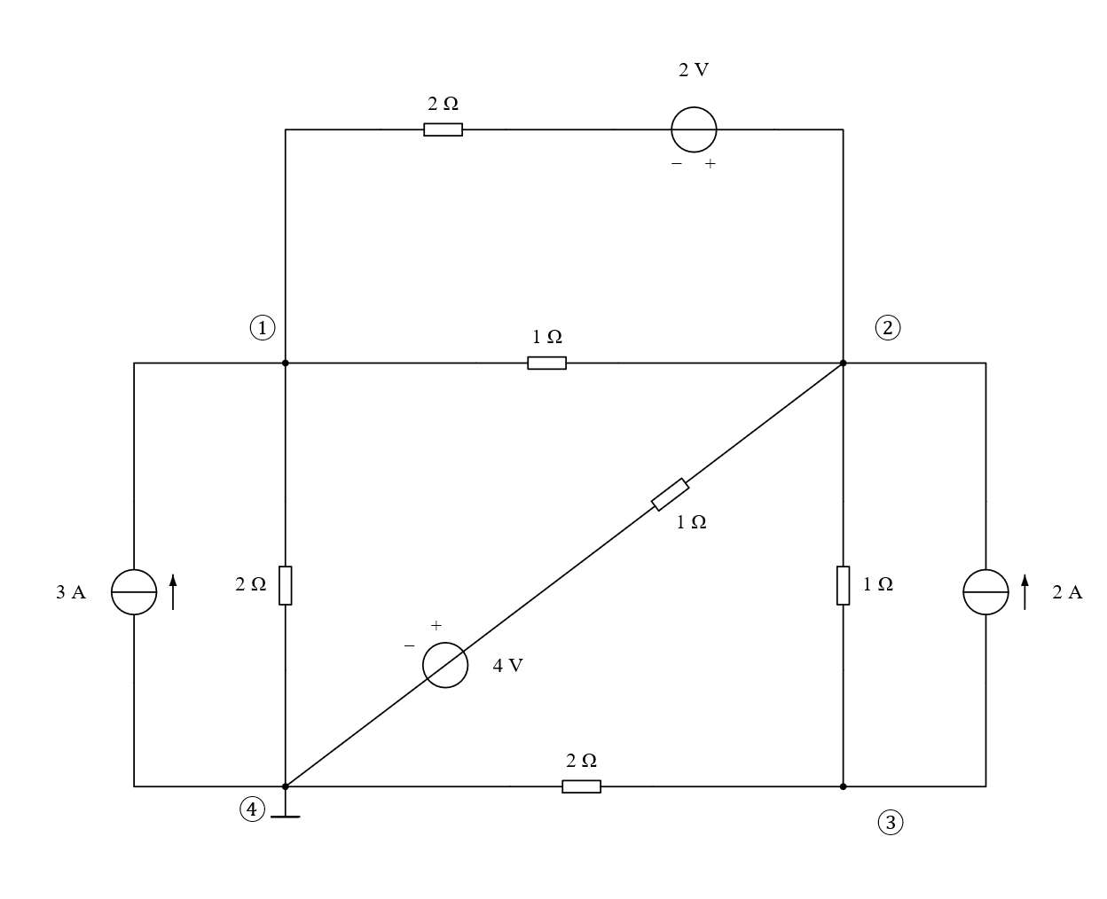
618. 列写图所示电路的结点电压方程。
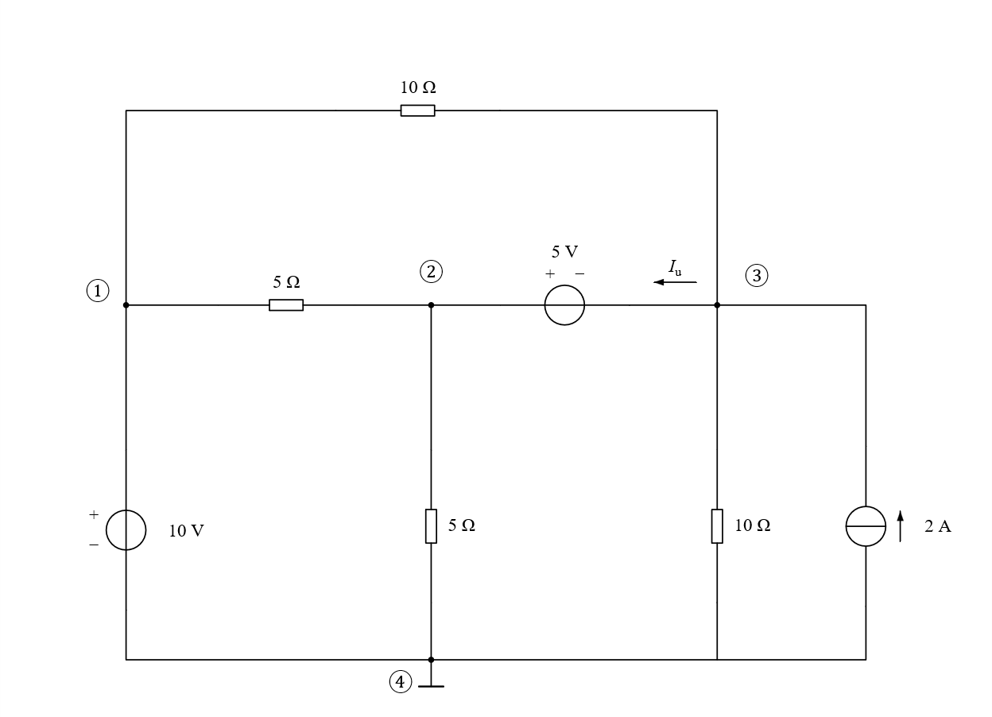
619. 列写图所示电路的结点电压方程。
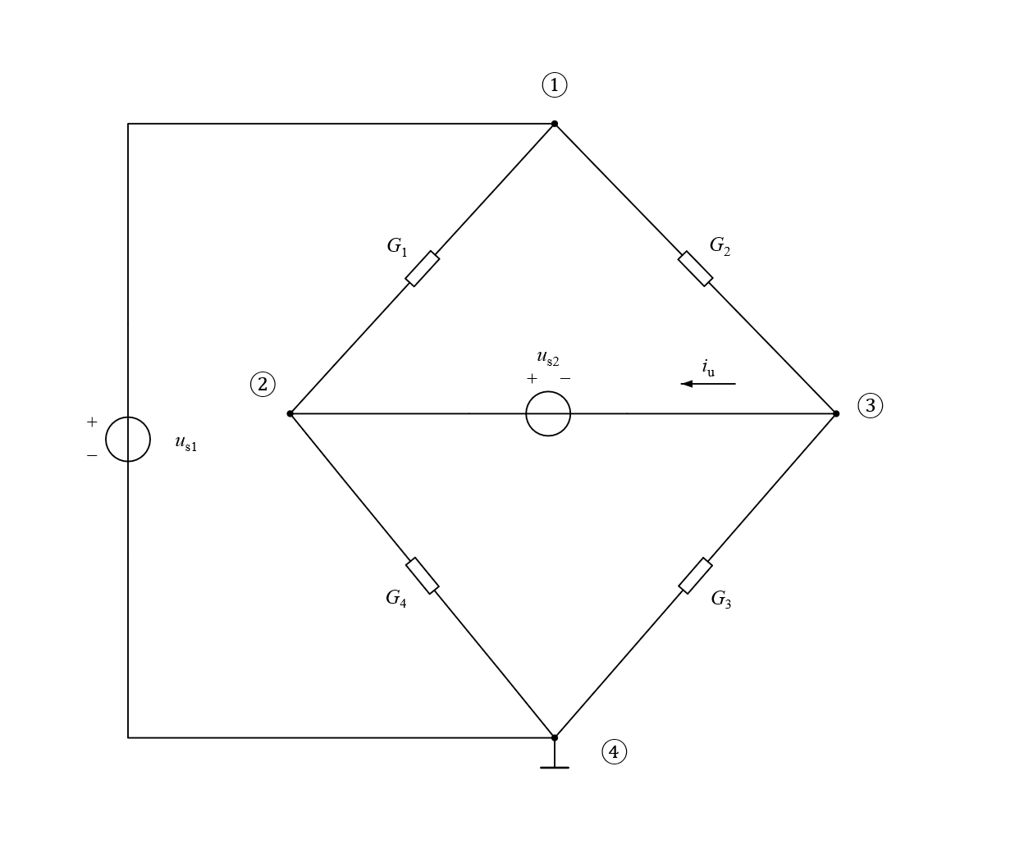
620. 列写图所示电路的结点电压方程。
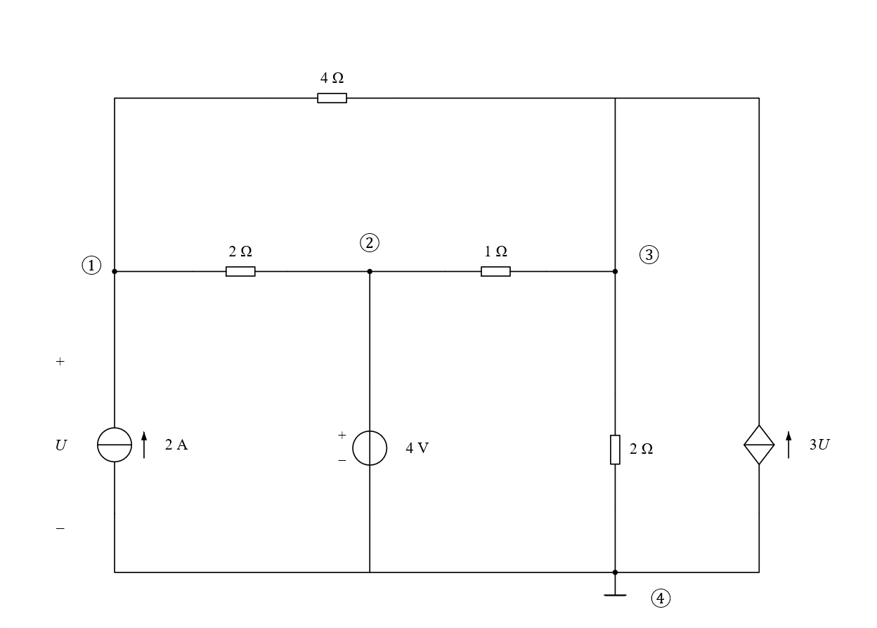
621. 列写图所示电路的结点电压方程。
注意：此题中结点①与结点③实为同一个结点，但因电流$i$为控制量，故需特殊处理。
常用的一种方法是将该短路导线视作$0V$的独立电压源处理.
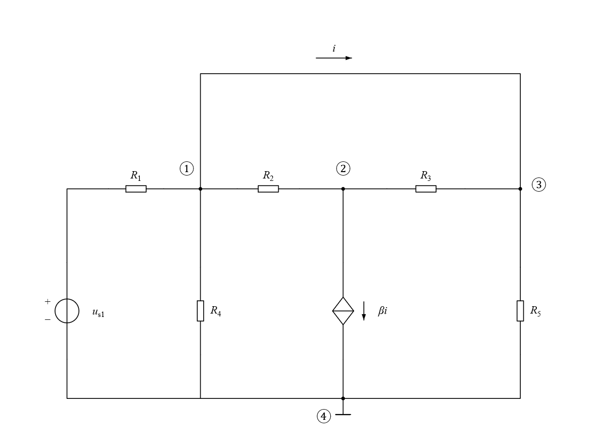

校注 原稿表述与范围
以下为编校记录。原题、原图、原有注意说明照录；条件讨论和新增解答见独立解析册。
原稿填空题标题“一、填空题-383”照录；第563题两句连写为同一原编号，保留原有三个填空，不拆号。
原稿有关节点计数、术语与条件的疑点单独记入制作数据中的校注记录；本册不填写新增答案或改写原题。第621题图前两段注意说明为原稿已有内容。

